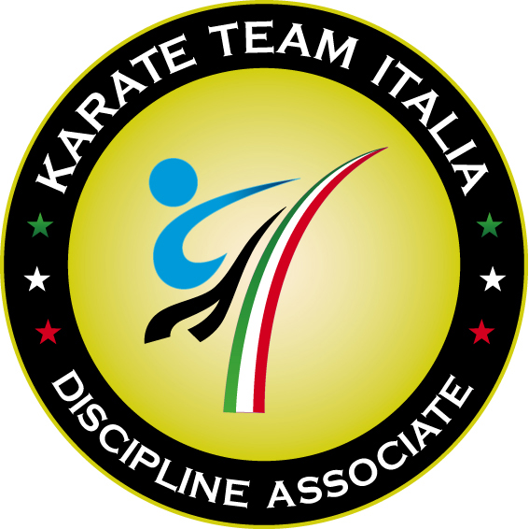


14° MEMORIAL VINCENZO CARBONETTA
INTERNATIONAL KARATE COMPETITION
LANCIANO (CH) – 10 Maggio 2015
MODELLO D’ ISCRIZIONE KATA DIMOSTRATIVO
L’Associazione Sportiva:

con sede in | Via:
Recapito telefonico: | Direttore Tecnico:
Coach: | Tel. per comunicazioni urgenti:
Mail: | SCADENZA ISCRIZIONI : 3 maggio 2015
Io sottoscritto , in qualità di Presidente dell’Associazione Sportiva, dichiara sotto la propria responsabilità che gli Atleti sotto elencati, il Dirigente Sociale e l’Insegnante Tecnico sono regolarmente tesserati a Federazione o Ente di Promozione Sportiva per l’anno in corso e sono in regola con le norme assicurative e sanitarie in vigore. Inoltre prendo atto che l’organizzazione declina ogni responsabilità per qualsiasi incidente dovesse verificarsi a persone/cose, prima,durante e dopo la gara.
_________________________________ ____________________________________
LUOGO E DATA TIMBRO E FIRMA

N. | COGNOME E NOME | PULCINI  Fino a 5 anni | BAMBINI  6 – 7 anni  (2008/2009) | RAGAZZI  8 – 9 anni (2006/2007)
1
2
3
4
5
6
7
8
9
10
11
12
13
14
15
16
17
18
19
20
21
22
23
24
25
Inviare tramite e-mail: info@csksclub.com - oppure tramite FAX 0872 712176 COMPILARE IN STAMPATELLO

